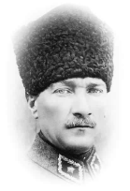
Adı Soyadı:
Sınıfı: 5/..
No:
2014–2015 EĞİTİM-ÖĞRETİM YILI ………………… ORTAOKULU 5/.. SINIFI FEN BİLİMLERİ DERSİ 2.DÖNEM 1.YAZILI SORULARI
ATAM İZİNDEYİZ...
1.Aşağıdaki verilen çizimlerin hangilerinde ışığın ve sesin yayılması doğru bir şekilde gösterilmiştir? Doğru olanların altına “D”, yanlış olanların altına “Y” yazınız.(7 PUAN)
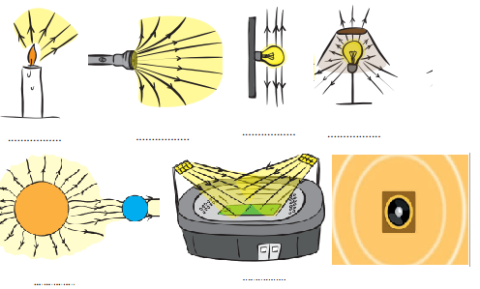

2.Aşağıdaki maddeleri doğru kutucuklara X işareti koyarak saydam, yarı saydam ve opak madde olarak sınıflandırınız. (10 PUAN)
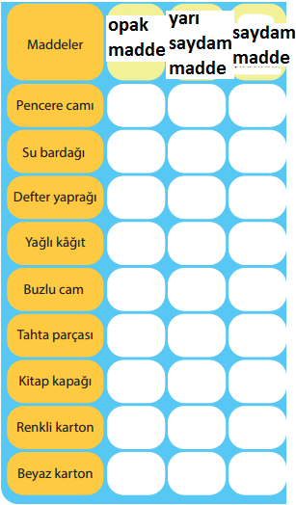

3. Fen Bilimleri öğretmeni Erdem 5. Sınıflarda tam gölge oluşumunu anlatırken bir yıldız ve bir fener kullanarak çeşitli etkinlikler yapıyor. Öğretmenin yaptığı etkinlikler aşağıdaki tabloda verilmiştir. Buna göre tabloyu X işareti koyarak uygun şekilde doldurunuz. (12 PUAN)

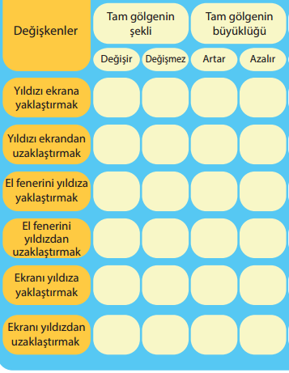

4. Sürtünme Kuvveti nelere bağlıdır? Açıklayınız. (10 PUAN)

(6 PUAN)
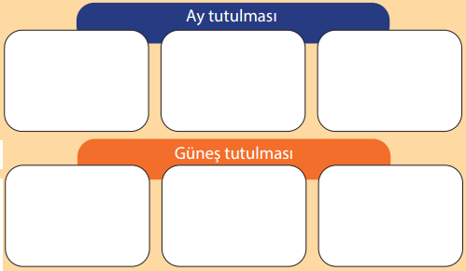
5. Güneş ve Ay tutulmalarında Güneş, Dünya ve Ay nasıl sıralanır? Aşağıdaki kutulara çiziniz.

Aşağıdaki Test Sorularını Cevaplandırınız.
(HER SORU 5 PUANDIR.)

1.

2. Aşağıdakilerden hangisi protein bakımından daha zengin bir öğündür?

A) Nohutlu pilav B) Peynirli sandviç
C) Patatesli pide D) Kıymalı yumurta

3. Aşağıdakilerden hangisi sürtünmeyi artırmak için uygulanır?
A) Arabaya motor yağı kullanmak
B) Uçakların burunlarını sivri yapmak.
C) Eğimli yolları tırtıklı yapmak.
D) Kapı menteşelerini yağlamak.

Madde Adı | Erime ve donma sıcaklığı (°C)
Su | 0
Aseton | -95
Etil alkol | -115
Demir | 1535
4.

Yukarıdaki tabloda bazı maddelerin erime ve donma sıcaklıkları verilmiştir.
Buna göre,oda sıcaklığında( 20⁰C ) hangi madde katı hâlde bulunur?

A) Etil alkol B) Aseton C) Demir D) Su

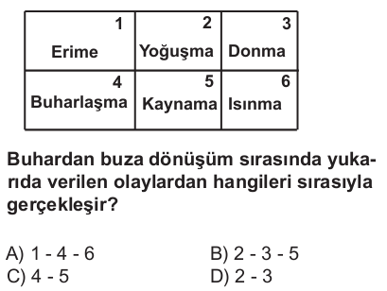
5.

6.
Meryem odasında bulunan çalar saatin sesini duyuyor. Ancak Ekrem odasında cam fanus içine yerleştirdiği çalar saatin sesini duymuyor.
Bu durumun sebebi aşağıdakilerden hangisi olabilir?
A) Cam fanusun içindeki hava alınmıştır.
B) Cam fanusun üstü kapatılmıştır.
C) Ses her yöne dağılmıştır.
D) Sesi hava iletmemiştir.
7.

8.
9.
10.
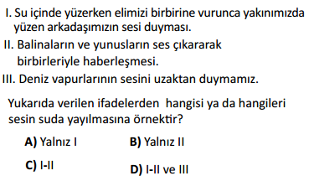
11.

FEN VE TEK ÖĞRETMENİ

BAŞARILAR DİLERİM…

